网上就业双选会视频面试操作说明
(学生)

一、师范类学生
1.提前准备：注册并生成简历。访问山东省教育厅高校毕业生就业网（以下简称“就业网”）网络招聘会云平台栏目，根据注册要求填写信息进行注册，注册登录后及时生成个人简历。
2.关注“山东就业创业导航”。学生扫描通过“山东就业创业导航”二维码进行登录。关注后，点击（图2）所示“双选会”按钮进入网上双选会。


“山东就业创业导航”微信平台对全省师范类学生（不含省属师范生）提供招聘会服务。
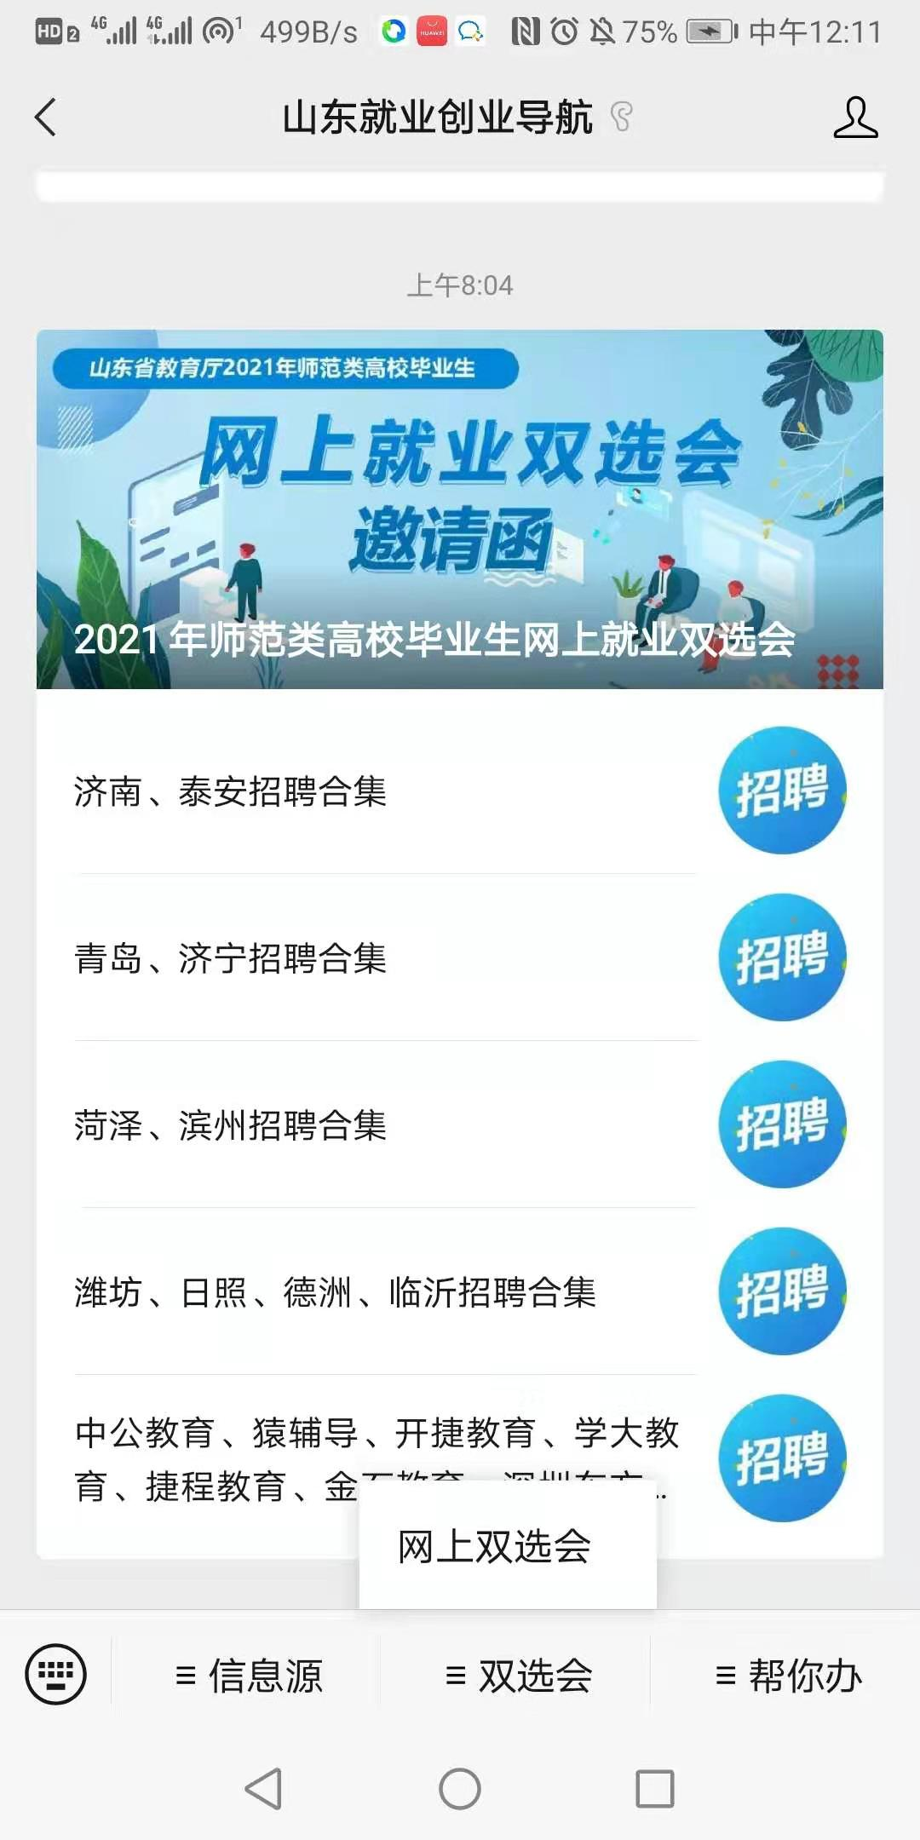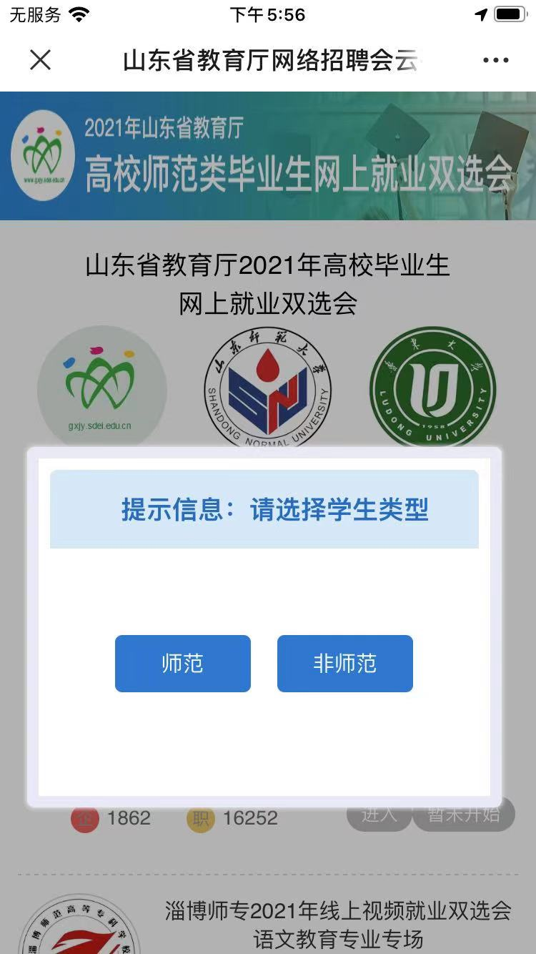
图2 图3
- 视频面试报名、投递简历。访问招聘会首页（图3），根据提示，选择“师范类”，进入招聘会（图4），点击“视频面试”，查看企业发布的视频面试信息（图5），点击“报名”按钮，完成视频面试报名。点击“投递简历”（图6），完成投递简历。
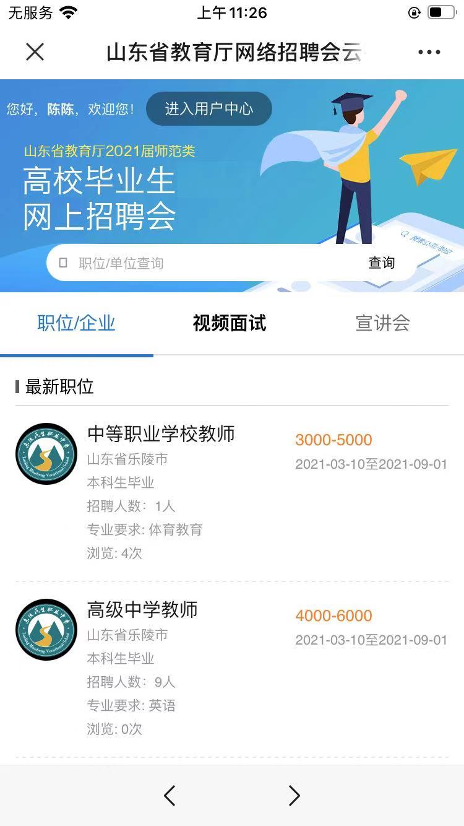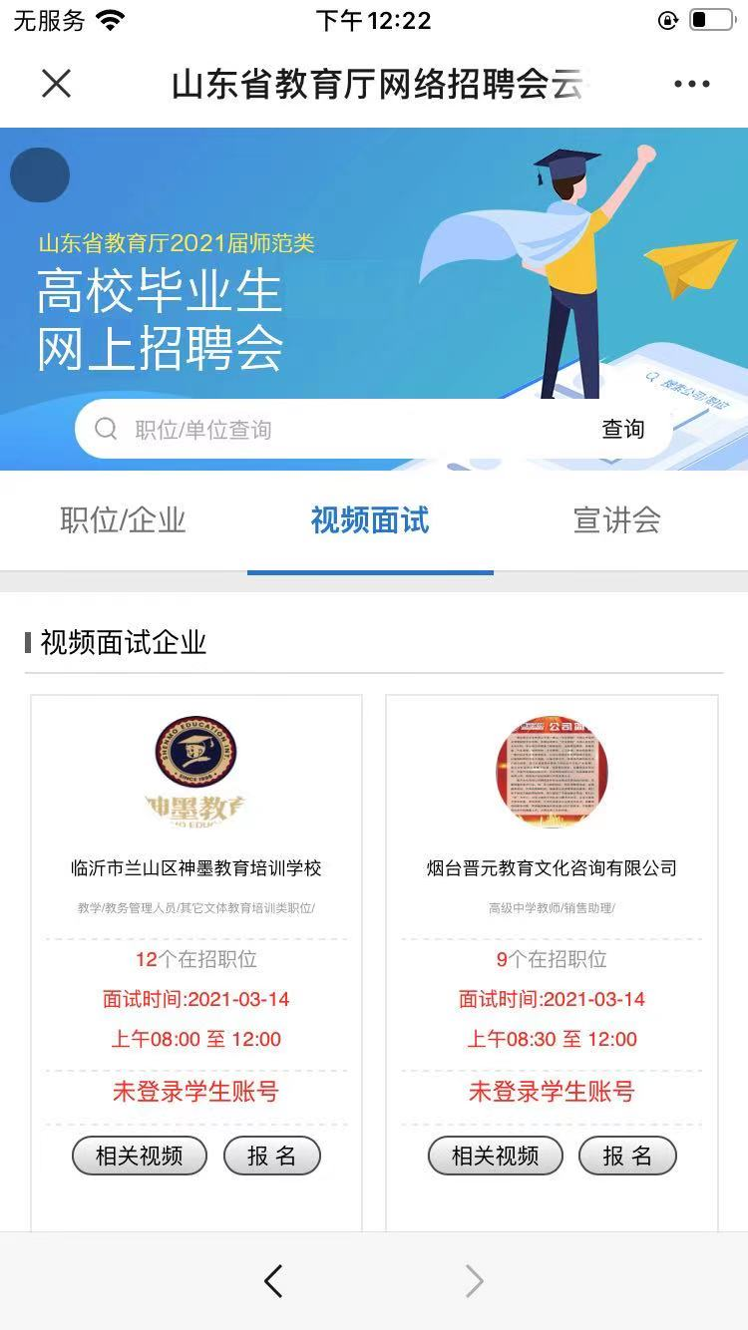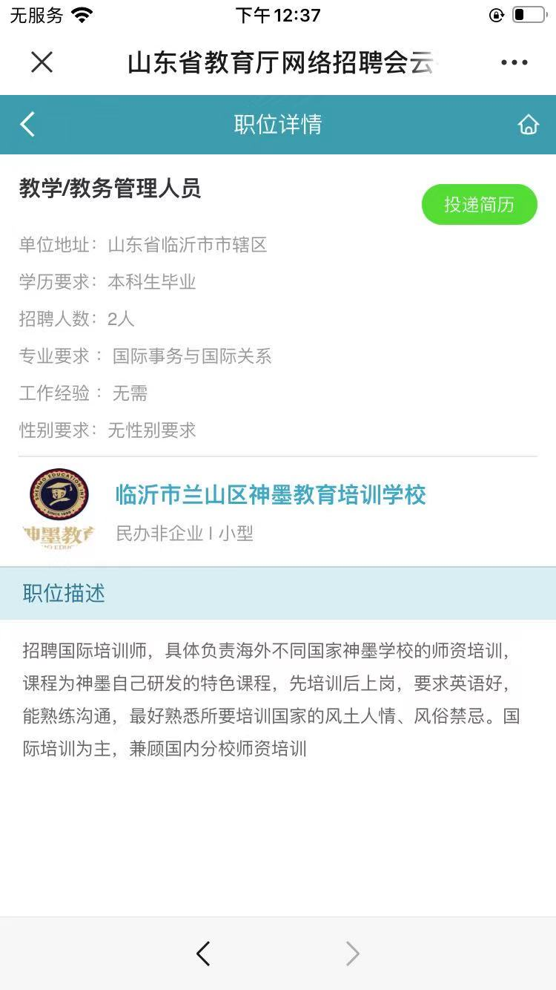
图4 图5 图6
- 视频面试。面试时间开始后，视频面试页面出现“视频面试”按钮（图7）。学生可以进入“视频面试房间”，按照“先进先面”的原则，进行排队。如果退出等待区域，系统将会在您前面排队还有3位同学时，自动推送短信和微信，请尽快回到等待区域。如果面试官叫号5次，等待面试的同学都没有进入房间，该号作废，并需要重新排队。
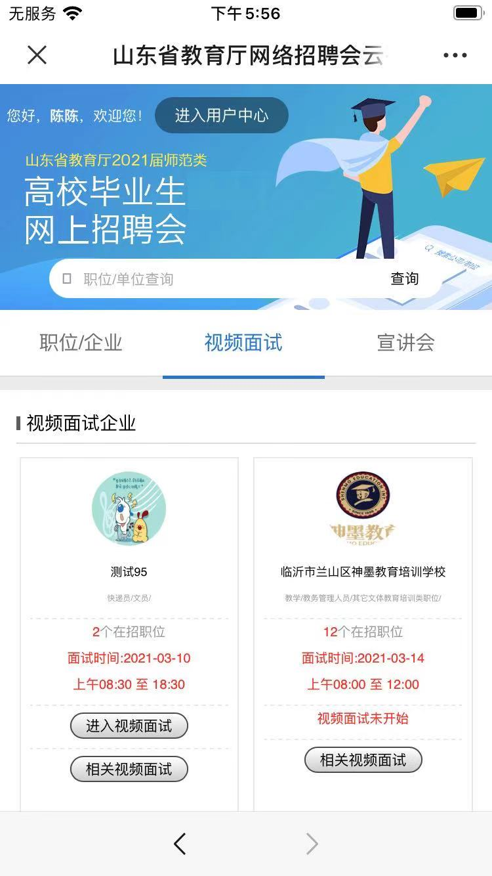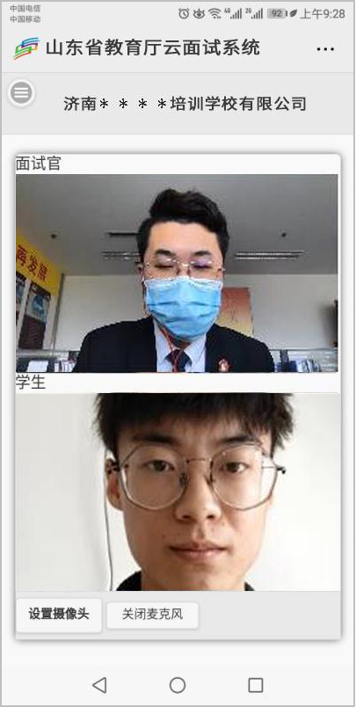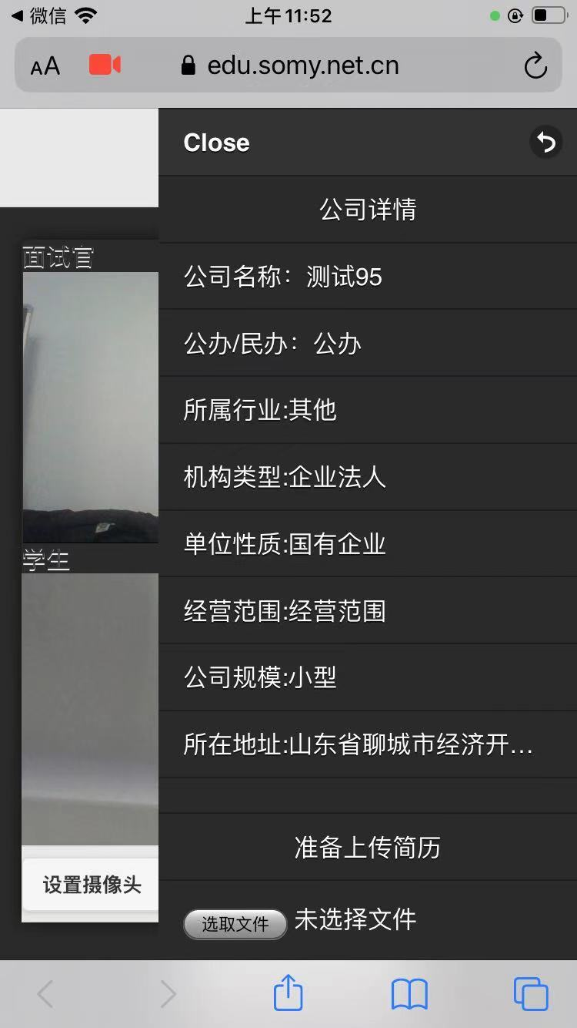
图7 图8 图9
面试期间（图8），未投递个人简历的同学，可以传送个人简历（图9）左上角按钮。
二、非师范类学生
1.关注“山东就业创业导航”。学生扫描通过“山东就业创业导航”二维码进行登录。关注后，点击（图2）所示“双选会”按钮进入网上双选会。点击（图3），学生进入，选择“非师范”，如果没有绑定，请按提示绑定个人信息。
2.学生上传简历。学生绑定后，在学生中心，上传已经准备好的简历，如图（10）。
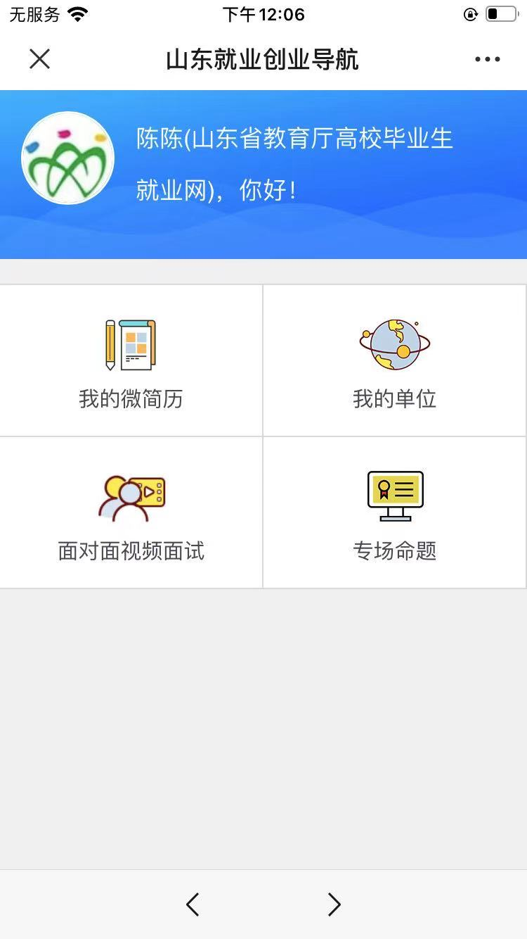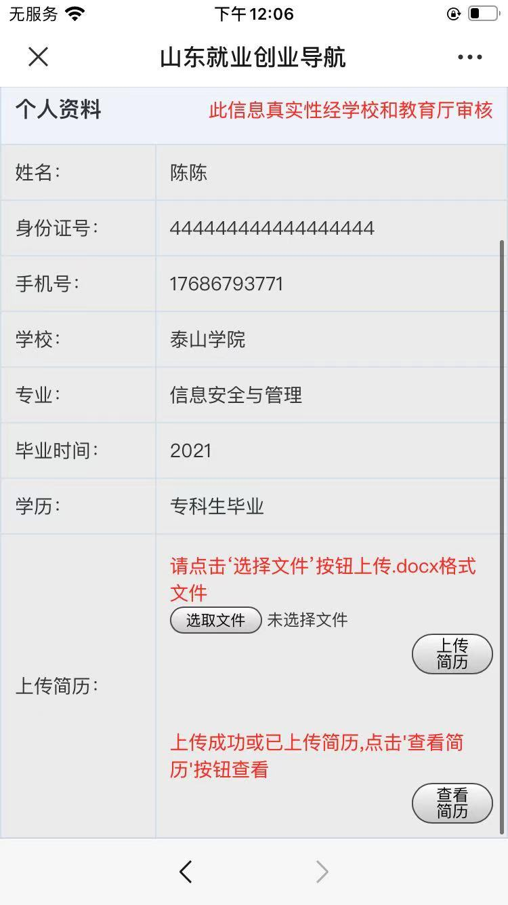
图10 图11
- 3.视频面试报名、投递简历。访问招聘会首页（图3），根据提示，选择“非师范类”，进入招聘会（图4），点击“视频面试”，查看视频面试企业信息（图5），点击“报名”按钮，完成视频面试报名。点击“投递简历”（图6），完成投递简历。
4.视频面试。面试时间开始后，视频面试页面出现“视频面试”按钮（图7）。学生可以进入“视频面试房间”，按照“先进先面”的原则，进行排队。如果退出等待区域，系统将会在您前面排队还有3位同学时，自动推送短信和微信，请尽快回到等待区域。如果面试官叫号5次，等待面试的同学都没有进入房间，该号作废，并需要重新排队。
面试期间（图8），未投递个人简历的同学，可以传送个人简历（图9）左上角按钮。
登录“就业网”，查看用人单位的签约邀请，认真查看双选协议后进行签约确认。
三、技术联系方式
视频面试过程中，遇到问题可致电0531-86028318。
参加14日早上9:00-12:00的同学请加入以下微信群。

面试技术群

